

（案）

堺泉北埠頭株式会社

中 期 経 営 計 画　〈R6年度～R8年度〉

**Ⅱ　経営理念と長期事業展望**

**Ⅰ　計画策定にあたって**

**【経営理念】**

**大阪府の港湾施策を推進するパートナーとして、港湾運営の一翼を担い、**

**港湾地域における円滑な物流活動を支援することを通じて社会に貢献する。**

**【長期事業展望】**

☛　中古自動車輸出拠点の機能強化に向け、大阪府とともにストックヤードや検査施設等の移転集約や集貨促進に取り組む

☛　内航機能の強化に向けて、大阪府とともに助松埠頭の再編を進め、併せて外貿とのネットワークの利便性も高める

☛　利用者ニーズに則した上屋事業やコンテナターミナルのサービス向上と事業拡大をめざし、経営の安定化に努める

☛　物流2024年問題や加速する脱炭素化社会への対応

☛　港湾振興における役割や事業を充実・拡大し、民の視点による効率的な港湾運営をめざす

☛　港湾の民営化のさらなる促進

☛　賑わい空間形成と良好な港湾環境の保全、創出

**１．中期経営計画＜R3年度～R5年度＞の総括**

**【財務運営】**

☛　**売上高は過去最高を更新**

**純資産・営業利益率：計画目標を上回る（黒字経営を維持）**

**（売上高）**　　　25.8億円（R2）→ 27.4億円（R5見込） 【 28.6億円（R5計画）】

**（純資産）**　　　　39億円（R2）→　 48億円（R5見込） 【　 45億円（R5計画）】

**（営業利益率）**　10％以上達成 【計画：10％以上を確保】

**【事業運営】**

☛　埠頭運営事業では汐見５号岸壁を編入し、港湾計画に位置付けされた

供用中の岸壁はすべて運営を開始し、経営基盤のさらなる強化

☛　海外プロモーションを行うなど積極的なポートセールスを継続的に展開

☛　上屋附属事務所の女性トイレの設置や施設改善等を進め、衛生的で明るく

安全な施設を提供し、港湾就労環境の改善

☛　保管ヤード事業では新たに夕凪８、９、１１期ヤードを整備し、堺泉北港における

輸出事業者の多様なニーズへの対応・強化を実施

☛　青果事業はシトラス類などの需要が減少傾向にある中、農産物の輸出拡大

にも注力

☛　環境負荷軽減に対する取り組みとして太陽光発電事業を継続実施

☛　助松埠頭の機能強化を図るため、２か所でシャーシプール事業を開始

☛　顧客ニーズに対し迅速・きめ細やかなサービスを提供し、高い施設利用率を確保

**【組織運営】**

☛　事業の拡大やサービス向上を推進する中、効率的な組織運営を推進

☛　各専門分野において、豊富な実務経験とスキルを有する者を積極採用、総務及び現場管理体制の維持・強化

1. **外部環境の認識（留意すべき事項）**

**【大阪府の出資法人等に関する取組み】**

☛　大阪府の「令和６年度　大阪府行政経営の取組み」における当社の位置づけ　⇒　『抜本的見直し』

**【直近の経営状況等評価結果（R5年9月）における大阪府から当社への指導・助言事項】**

☛　関係団体との緊密な連携のもと、港湾情報の共同発信やフェリー振興等、港湾利用の拡大を図るとともに、安定的な

経営基盤の維持・確保に努めること。

☛　青果事業については、青果物の取扱量は減少している状況ではあるが、国の「農林水産物・食品輸出促進基盤整備

事業」による輸出強化に向けた取組み等も踏まえ、今後の事業のあり方検討を進めること。

**【大阪府の港湾施策の動向】**

☛　大阪府港湾局と大阪市港湾局を組織統合した大阪港湾局を共同設置し、事務を一体化（R2.10～）

☛　「大阪府ファシリティマネジメント基本方針（H27.11）」に基づき、大阪府から府営上屋12棟を事業移管（H30.4～）

**３．当社の強みと課題**

**【当社の強み】**

☛　全国２位の取扱量を有する大阪港湾局と連携したポートセールスが可能

☛　公的セクターとして、長年の実績と経験を有し、公共性・公平性に配慮した施設運営が可能

☛　黒字経営を継続　　　　　　☛　顧客ニーズへの迅速かつきめ細やかな対応・サービスの充実

☛　経験の蓄積と継続性のあるプロパー社員の存在

**【当社の課題】**

**埠頭運営事業** ・・・港湾計画に基づく計画的な埠頭再編、阪神港と連携した中古自動車輸出拠点としての機能強化、

南大阪地域を中心とした港湾物流及び阪神港の一翼を担うコンテナターミナル機能の充実・拡大、

外内貿ネットワークの利便性の向上・RORO船大型化対応、低コスト化とサービスの向上

**上屋賃貸事業** ・・・老朽化した上屋の計画的な補修･更新の継続実施

**保管ヤード事業**・・・中古自動車輸出拠点としての機能強化・ヤード分散・不足

**青　果　事　業** ・・・取扱量の減少、燻蒸率低下による収益性低下、建物・設備の補修・更新、今後の青果事業のあり方検討





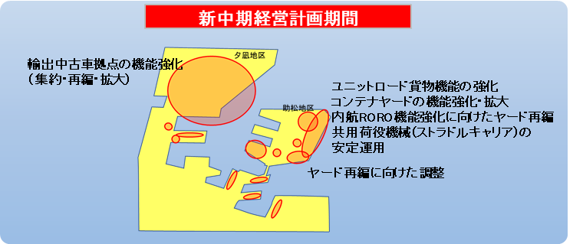

**助松8号・9号岸壁**



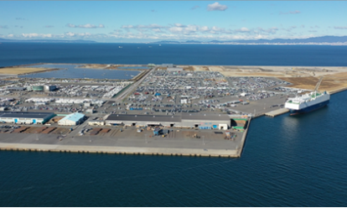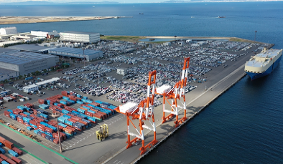

**汐見５号岸壁・夕凪地区**

**助松埠頭**

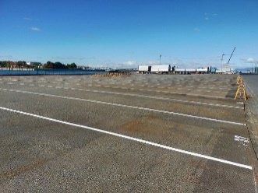

**小松シャーシプール**

**Ⅲ　新中期経営計画の位置づけ**

**小松シャーシプール**

**◆港湾ニーズの高まりに伴い、港湾運営の実施主体としての当社の役割が拡大**

**◆更なるニーズや港湾サービスの向上に対応すべく、取り組みを充実・拡大**

**新中期経営計画　（R6～R8）**

**・更なる港湾振興に向けた事業の充実・拡大**

**・質の高い利用者サービスによる利用促進**

**・事業拡大に伴うガバナンスの強化**

**前々中期経営計画　(H27～29)**

**【第三の創業】**

　・埠頭運営事業の新規展開

　・府営上屋の事業移管（有償譲渡）

　・既存事業の拡充

**創　　　業**

**将来、**

**阪神国際港湾㈱との経営統合を検討**

**現中期経営計画　（R3～R5）**

**【第二の創業】**

**経営の多角化・合理化の推進**

**Ⅳ　取組みの基本方針**

**◆スケールメリットを活かした効率的な港湾運営と質の高い利用者サービスを充実・拡大し、**

**更なる顧客満足度の向上と経営の安定化をめざす**

☛　各事業のスケールメリットを活かし、効率的な管理運営を行い、収益性の向上を図る

☛　各事業の利用促進施策との相乗効果を発揮して、施設の利用促進を図る

☛　当社の港湾振興における役割・事業を充実・拡大させ、民の視点による効率的な港湾運営をめざす

☛　事業拡大に伴うリスク管理への対応としてガバナンスの強化を図る

**港湾地域における円滑な物流活動を支援**

**【大阪府の港湾施策を推進するパートナー】**

保管ヤード事業

緑地運営

事業

青果

事業

その他事業

太陽光発電等

上屋賃貸事業

埠頭運営

事業

**☛　日本一の中古自動車輸出拠点を目指す**

**☛　阪神港と連携し、コンテナターミナル機能や上屋事業の充実・拡大を目指す**

**☛　フェリー・RORO船による外内貿ネットワークの利便性を高め、モーダルシフトによる物流改革に貢献する**

**☛　港湾振興における役割や事業を充実・拡大し、民による港湾の一体的な管理運営を目指す**

**ガバナンスの強化**

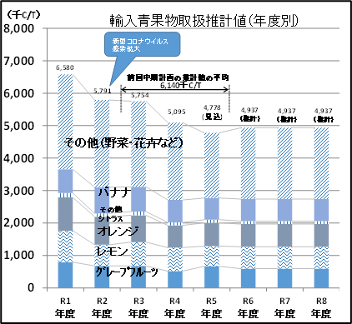

**【青果事業】**

☛　輸入青果物の集貨活動（シトラス類等の輸入産地多様化などで取り扱い確保等）

☛　新商材の集貨に向けた取組の継続（需要が高い商材の集荷）

☛　「産直港湾」の認定を活かした、輸出促進に向けた取り組みの推進

☛　利用者サービスの向上（商品管理の向上、老朽施設の計画的補修・更新等）

☛　コスト縮減の取り組み（安価な電力会社との契約等）

☛　今後の青果事業のあり方に関する検討

**【緑地運営事業】**

☛　泉大津フェニックスの多目的緑地・広場の魅力・利便性の向上

☛　多目的緑地・広場へのニーズの多様化への対応

☛　民間の知識やノウハウを活かしたより良い運営管理

**【その他事業】**

　＜SDGs　　　　の取組み＞

☛　地球環境に配慮し、持続的な社会発展をめざす

・所有施設の屋根などを活用した再生可能エネルギー（太陽光発電）を安定的

に稼働し、環境負荷の軽減に努める

・「みなとSDGｓパートナー（R4.12）」、「私のSDGｓ宣言（R5.4）」、「さかいSDGｓ

推進プラットフォーム（R4.10）」への登録

**Ⅴ　計画期間における業績目標**

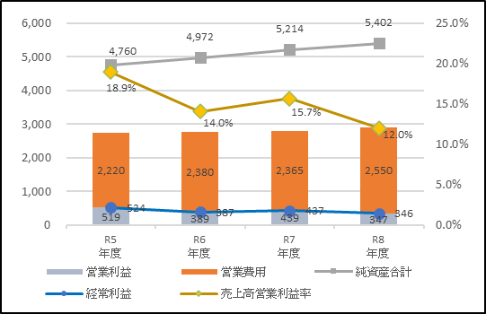

社会情勢等の変化の中にあっても、施設及び設備の修繕を計画的に実施し、大阪府や荷受業者等との連携を図りながら、安全かつ安定的な青果物供給に貢献する。

**売上高の拡大　　　　 Ｒ５：２７．４億円　⇒　Ｒ８：２９．０億円**

☛　物流２０２４問題などを踏まえ物流機能を確保するため、

積極的な投資を行い売上高の拡大をめざす

**売上高営業利益率 １０％以上をキープ**

☛　上屋の補修更新費やヤード整備費など急激な費用増加等

　　 に配慮しつつ、計画的な事業の実施に努める

**純資産額の充実　　　Ｒ５：４７．６億円　⇒　Ｒ８：５４．０億円**

☛　将来の万一のリスク（経済危機や大規模災害等）への

備えや株主への安定的な配当につなげる

売上高・純資産額（百万円）

売上高営業利益率

**大浜５号岸壁**

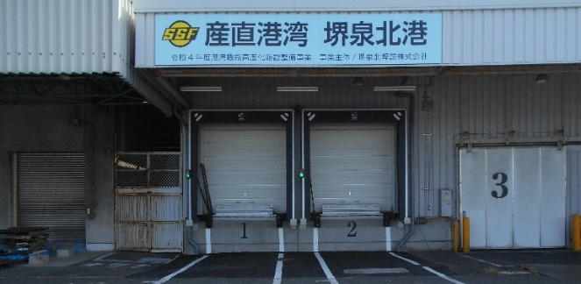

**堺青果センター　第２定温上屋**

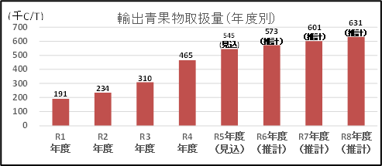

**Ⅵ　個別事業計画**

**【埠頭運営事業】**

　　☛　中古車輸出拠点機能の強化（検疫検査施設等の誘致・整備、埠頭再編に向けた保管ヤードの拡張・整備、ポートセールス、タグマスターの導入等）

☛　フェリー・内航ROROの機能強化・利用促進（埠頭再編に向けた利用者調整、船舶の大型化・増便等に対する対応と支援等）

☛　コンテナターミナルの機能強化・利用促進（大阪港とも連携したポートセールス強化、支援措置の実施等）

☛　質の高いサービスに向けた取り組み（補修要望等への迅速かつきめ細やかな対応、支援措置の実施等）

**【上屋賃貸事業】**

☛　計画的な修繕・改修及びサービス改善（老朽化施設の補修・改修等工事を計画的に継続実施、利用者ニーズに応じたサービス改善）

☛　管理運営の一元化による効率的運営（一括発注による経費削減などスケールメリットを活かした管理運営）

☛　大浜埠頭の上屋建替をはじめとする再編整備（大浜埠頭リニューアルの推進）

☛　新たな貨物需要への対応（需要が旺盛な冷凍上屋・倉庫や危険物上屋・倉庫の事業化検討）

**【保管ヤード事業】**

☛ 埠頭再編に向けた新たなストックヤードの整備（中古車輸出機能の夕凪地区への集約に必要なヤードの拡張整備）

☛　中古車輸出機能の強化によるサービス向上（阪神港の多様なコンテナ航路を活用したポートセールス、充電抜電施設の検討・整備）

☛　貨物の創貨（新たな輸出貨物の創貨、重量物への対応に向けタグマスターの導入、中古車輸出の帰り荷として新たな輸入貨物の獲得）



民の視点を活かし、一体的・効率的な港湾運営を実現することにより、施設の利用促進を図る。

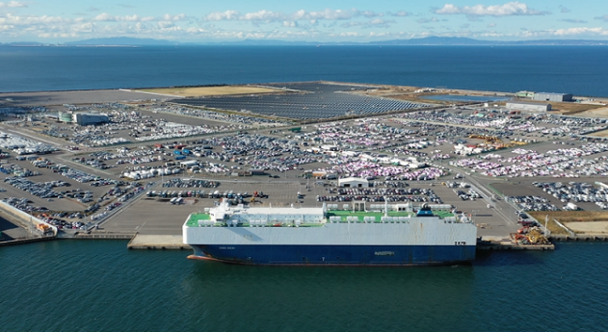

培ったノウハウを活用し、臨海地域の活性化づくりと活気あふれる港をめざす。



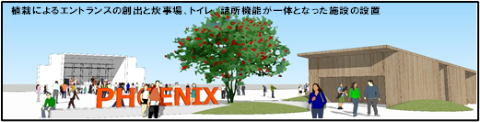

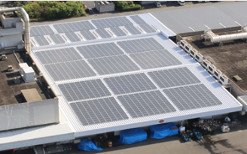

**夕凪地区（夕凪1号岸壁）**

効率的な運営や計画的な修繕・改修により質の高いサービスを提供するとともに、高い稼働率を維持する。

**上屋屋上　太陽光発電施設**

**【組織体制（ガバナンス強化）】**

☛　事業分野の拡大に伴う業務量や経営リスクの増加

への対応

☛　組織体制を見直し、ガバナンスの強化を図る

**【人材育成】**

☛　多岐に亘る港湾運営業務のノウハウの蓄積と継承

（府との研修、意見交換会等の開催）

☛　全社員が「港湾運営・ポートセールスの要となる

営業マン」である認識を持ち、専門的ノウハウの

習得に努め、信頼のおける人的ネットワークを構築

しうる人材育成に取り組む

☛　利用者ニーズへの迅速な対応、管理施設の適切な

維持管理に必要な技術的ノウハウの取得と継承

　　☛　限られた人的資産を有効活用するため、多様な資格

取得を促進する

**Ⅷ　計画期間における収支見通し**

**Ⅶ　ガバナンス強化等の取り組み（組織体制・人材育成）**

**目標値 ＜上屋・荷捌地の利用稼働率＞ 　 　R5：96.6％（見込）　⇒　R8：96.6％ （目標値）**

**【計画期間における収支見通し】**

堺泉北港における中古車輸出拠点としての機能強化を図るため、中古車ストックヤードの拡張を進めるとともに、多様な貨物の取り扱いの増加をめざす。



**目標値 ＜中古車ストックヤード整備面積＞ 　R5：55.4ha（見込） 　⇒　R8：58.9ha　（目標値）　※埠頭運営事業ヤード面積を除く**